探索三角形全等的条件（第一课时）

说 课 稿

安博京翰教育

2012年8月

《探索三角形全等的条件》（第一课时）说课稿的
说明
新课标下的数学教学，既要为学生的今天的学习服务，又要为学生明天的学习奠基。改变课程实施过于强调接受学习、死记硬背、机械训练的现状，倡导学生主动参与、乐于探究、勤于动手，培养学生搜集和处理信息的能力、获取新知的能力、分析和解决问题的能力，以及合作与交流的能力。坚持“以学生发展为本”的教学设计理念，把学生的起点作为教师的起点，把传授知识服务于学生有个性、可持续、全面和谐的发展，使每一堂课都成为不可重复的激情与智慧综合的过程。基于上述认识，在本节课的设计中力求突出以下特点：
一、设置问题，引导思维。一个好的数学问题，既能揭示课堂的教学内容，又能充分调动学生的积极性。本节设置了一个个的问题，把知识串联起来，以引导学生的思维。学生在思考问题的过程中，掌握了全等三角形的判别条件及三角形的稳定性，从而完成了本节的教学目标。
二、自主探究，训练思维。新课程标准强调教学不能把知识的结果强加给学生，而应重视获取知识的过程。因此，在本节教学设计中，突出了学生的自主探究的特点。尤其在难点的突破过程中，一方面体会分类讨论方法，确定探究的方向，另一方面设计学生动手画图、剪切等活动，训练了学生思维的多样性。
三、合作交流，激活思维。合作学习是新课程所倡导的，引导学生交流是学生获取知识的有效途径。所以在本节课的设计中两次组织学生分组学习，相互交流，使学生的参与热情更高，思维更活。

5、1 探索三角形全等的条件（第一课时）说课稿

各位领导，老师：
大家好!今天我说课的题目是《探索三角形全等的条件》（第一课时），下面我将从四个方面汇报我的认识和教学过程的设计。
一、说教材
1、教材地位和前后联系
《探索三角形全等的条件》是北师大版试验教科书七年级下册第五章第五节的内容。它是在学生学习了三角形的有关要素和性质、全等图形的特征的基础上，进一步研究三角形全等的条件，它与前面学习的全等三角形的特征及后面将要学习的三角形全等的(“ASA”、“AAS”、“SAS”)判别方法作为探索三角形全等的核心内容，为后面学习奠定基础，也是初中数学的重要内容。本节教学共分三个课时，本节课是第一课时，主要内容是探索三角形全等的条件（SSS）和三角形的稳定性。
2、教学目标
学习数学，不仅要学习重要的数学概念、方法、结论，还要领略到数学的精神和思想方法，这应该是数学学习所追求的目标。具体来说，本节课我确定以下目标：
（1）、知识与技能：
①、掌握三角形全等的“边边边”（“SSS”）条件，了解三角形的稳定性。
②、能运用“SSS””说明两个三角形全等以及在日常生活中的简单运用。发展学生有条理的表达能力。
（2）、过程与方法：
①、通过学生动手操作、观察实验、探索交流、分析归纳等活动，体会数学结论的获得过程，积累数学活动的经验。
②、体会分类讨论的数学思想和由特殊到一般的思维方法在数学中的应用。
（3）、情感、态度与价值观：
①、使学生在自主探索三角形全等的过程中，经历画图、观察、比较、推理、交流等环节，从而获得正确的学习方式和良好的情感体验.
②、通过实际生活中的有关三角形稳定性和全等的应用，让学生体验数学来源于生活，服务于生活的辩证思想，感受数学美。
3、教学重点与难点
整节课都是围绕着探索三角形全等的"SSS"的判别方法进行的，因此本节课的重点我确定为：掌握三角形全等的条件“SSS”，并能利用它判定两三角形是否全等。由于本课时是探索两三角形全等的起始课，学生以前未曾接触，一时难以确定探究方法而感到经验的局限，加之多次使用分类讨论的方法对学生理解有一定的困难，所以我把这节课的难点确定为探索思路的选择和探索三角形全等的“SSS”条件的过程。
4、教学用具：三角尺、小木棒、硬纸条、大头针、多媒体。
二、说教法与学法
1、教学方法：根据本节课的教学特点和学生的实际，本节课我采用“创设情景，揭示课题→讨论交流，实验探究→应用知识、体验成功→联系生活，探究性质→归纳小结、反思提高”来展开，并用多媒体辅助演示和训练，在探索三角形全等判别方法的过程中，不是简单地让学生去发现课本上给出的判别方法而是让学生通过动手操作，经历知识形成过程，从而引导学生发现三角形全等条件，给学生创设自主探索、合作交流、独立获取知识的机会。使学生形成对数学知识的理解和有效的学习策略。让不同的学生在数学上得到不同的发展，使他们都能获得学习数学的兴趣和热情。
2、学习方法：古语云“学贵有法”。苏霍姆林斯基认为“教给学生学习方法比教给学生知识更重要。”根据基础教育课程改革的具体目标，强调形成积极主动的学习态度，乐于探究、勤于动手的学习习惯。为此，通过本节课的教学，主要让学生掌握以下一些基本的学习方法：
（1）、让学生经历画图、观察、剪切、比较、推理、交流等活动，让学生学会自己探索知识，提高主动获取知识的能力，逐步养成合作交流的习惯，形成勇于探索的意识。
（2）、在活动中鼓励学生学会说理和推理。
三、说教学过程设计
（一）、创设情景，揭示课题
我设计以下两个问题：
1、已知：△ABC≌△DEF，你能找出其中相等的边与角吗？
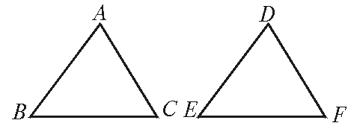
2、小明有一个三角形纸片，你能画一个三角形与它全等吗？如何画？与同伴交流你的画法？
教师活动：鼓励学生交流，适时引导。
学生活动：相互交流，发表自己的见解。
我设计这两个问题，一方面引导学生回忆学过的三角形全等的有关知识，另一方面引出本节课要学习的内容。为本节课的教学提供相应得知识，为学生的自主探究提供方向和方法。
在学生回答的基础上，教师提出：
利用了两个三角形全等的定义来作图，需要知道六个条件。但是，是否一定需要六个条件呢？条件能否尽可能少吗？一个条件行吗？两个条件、三个条件呢？（引出课题）
板书：探索三角形全等的条件（1）
（二）、讨论交流，实验探究
1、探索三角形全等至少需要几个条件
在学生前面讨论的基础上，我提出以下问题：
（1）、只给一个条件（一条边或一个角）画三角形时，大家画出的三角形一定全等吗？
（2）、给出两个条件画三角形时，有几种可能的情况？每种情况下作出的三角形一定全等吗？分别按照下面的条件做一做.
①、三角形的一个内角为30°，一条边为3 cm.
②、三角形的两个内角分别为30°和50°.
③、三角形的两条边分别为4 cm、6 cm.
对于问题（1），让学生在讨论的基础上，借助多媒体演示，让学生观察下列三角形：
只给定一边：
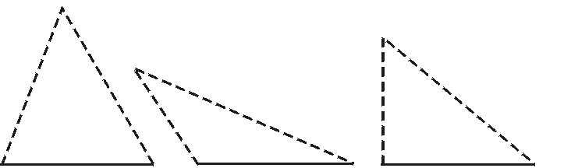
只给定一个角：.
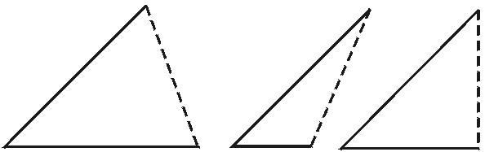
然后引导学生通过比较，从而认识到：只给出一个条件时，不能保证所画出的三角形一定全等.
对于问题（2）先让学生讨论有几种情况，体会分类讨论的必要性，然后把学生分为三组，每组分别去解决(2)中的一个问题，再让各组学生展示学生所画的三角形或用木棒所摆的三角形，并交流解决的方法及获得的结论。
小组一：解决问题①、 三角形的一个内角为30°，一条边为3厘米.
画出的三角形几乎都不一样。（多媒体演示）
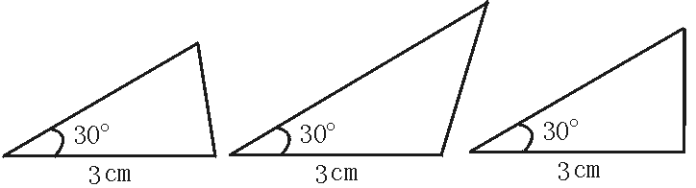
结论：这三个三角形不全等.
小组二：解决问题②，三角形的两个内角分别是30°和50°，画的三角形形状一样，但大小不一样. （多媒体演示）
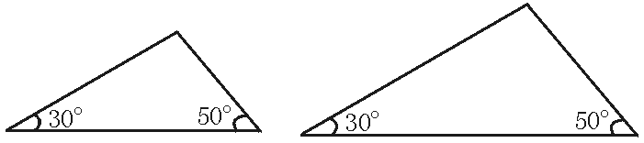
结论：这两个三角形不能重合，即不全等.
小组三：解决问题③、三角形的两边分别为4 cm、6 cm，所画出的三角形也不全等.
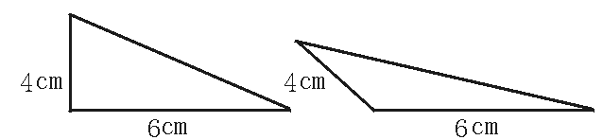
我这样设计的理由是新课程标准倡导，有效的数学学习不能单纯的依赖模仿与记忆，动手实践，自主探究与合作交流是学习数学的重要方式。在这里一方面引导学生动手去画，另一方面鼓励学生合作交流。既让学生获得知识，又让学生学生获得方法。为后继的学习积累经验。
师述：我们通过画图、观察、比较知道，只给出一个条件或两个条件时，都不能保证所画出的三角形一定全等.那么给出三个条件时，又怎样呢？
（板书：方法：画图、观察、比较）
接着提出以下问题：（多媒体展示）.
如果给出三个条件画三角形，你能说出有哪几种可能的情况？
教师活动：鼓励学生去讨论，引导学生将要解决的问题转化为在三角形3个角和3条边中，从中取3个条件，有几种情况。让学生体会分类讨论的方法。
我这样设计使后面讨论的方向更加明确，为学生的自主探究提供保证。
2、探索三角形全等的条件：边、边、边
我们来思考下面两个问题：（多媒体展示）
做一做：
（1）已知一个三角形的三个内角分别为40°，60°，80°.你能画出这个三角形吗？把你画的三角形与同伴画的进行比较，它们一定全等吗？
（2）已知一个三角形的三条边分别为4 cm、5 cm和7 cm，你能画出这个三角形吗？把你画的三角形与同伴画的进行比较，它们一定全等吗？
对于问题（1）鼓励学生去思考，只要学生能列举出反例即可，多媒体演示下图：
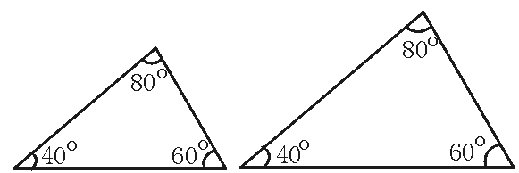
对于问题（2）先引导学生交流画法，多媒体演示画法，然后鼓励学生去画，并将所画的三角形剪切与同伴的是否重合。在此基础上教师提出：你能发现什么结论？你是如何获得的？若改变三角形三边的取值，你能得到同样的结论吗？
学生活动：将学生每三人分为一组（其中一人为组长），由组长取三角形三边的长度，其他两人去画三角形，并将所画的三角形剪切，判断其能否重合，并总结所获得的结论。
教师活动：参与学生的活动，并适时给与指导，不断地调动学生的学习积极性。鼓励学生总结所获得的结论和交流解决问题的方法，并展示所画三角形。
板书：1、三个内角对应相等的两个三角形不一定全等。
2、三边对应相等的两个三角形全等.简写为：“边边边”或“SSS”
如图
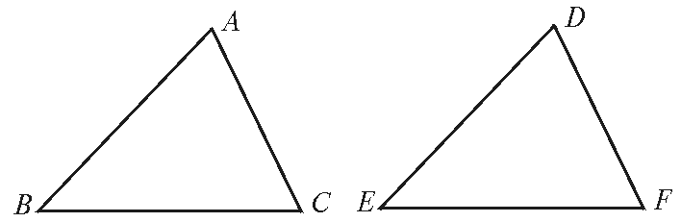
在△ABC和△DEF中
∵$\begin{aligned}\left\{\text{AB}=\text{DE} | \right.\left\{\text{BC}=\text{EF} | \right.\end{aligned}$ ∴△ABC≌△DEF.（SSS）
方法：画图----剪切———比较 重合即全等
我这样设计是因为新课程标准强调，学生是数学学习的主人，教师是数学学习的组织者、引导者与合作者。因此向学生提出问题后，帮助他们自主探索和合作交流，使他们在数学活动中掌握数学知识与技能、数学思想与方法，获得数学活动的经验。
（三）、应用知识、体验成功
（多媒体展示）例：如图，AB=CD，BC=AD，问△ABC与△CDA全等吗？是说明理由。
A
DADD
C
B
学生活动：观察图形，交流说明全等的方法。
教师活动：启发学生动脑，鼓励学生有条理的表达自己的思维。然后教师板书理由：
解：△ABC≌△CDA，理由如下：
在△ABC和△CDA
∵$\begin{aligned}\left\{\text{AB}=\text{CD} | \right.\left\{\text{BC}=\text{AD} | \right.\end{aligned}$ ∴△ABC≌△CDA（SSS）。
方法归纳：公共边的应用。
拓展：问：AD与BC平行吗？为什么？
这样设计，一方面让学生应用“SSS”条件，体会成功的喜悦，另一方面训练学生有条理的表达自己的思维，为学生书面表达提供范例。
（四）、联系生活，探究性质
问题：取三根长度适当的木条，用钉子钉成一个三角形的框架，你所得到的框架的形状固定吗？用四根木条钉成的框架的形状固定吗？
学生活动：用细纸条代替木条.用大头针固定，做实验并交流自己的收获。
教师活动：鼓励学生展示所作的三角形、四边形，并交流所获得结论。
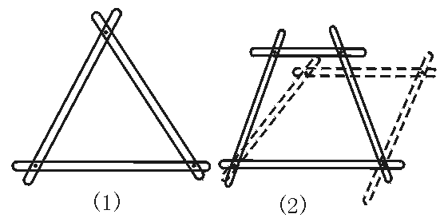
板书：三角形具有稳定性，四边形不具有稳定性。
在此基础上，向学生提出：
（1）、你能举出一些生活中应用三角形的稳定性的例子吗？
（2）、图（2）的形状是可以改变的，它不具有稳定性.，你如何才能使图（2）的框架不能活动，也具有稳定性？
这样设计，通过学生动手操作，探究三角形稳定性及生活中的应用，让学生体验数学来源于生活，服务于生活的辩证思想，感受数学美。
（五）、归纳小结，反思提高
教师提问：通过这节课的学习你有哪些收获？
教师先鼓励学生回答，然后帮助学生从以下几方面归纳：
（1）、知识方面： ①只给一个条件或两个条件时，都不能保证两三角形全等；
②、三个内角对应相等的两个三角形不一定全等；
③、三边对应相等的两个三角形相等，简写为“边边边”或“SSS”。
④、三角形具有稳定性。
（2）、技能方面：说明三角形全等是要注意公共边的应用。
（3）思想方法方面：画图、剪切、重叠等动手操作是我们学习数学的重要方法；
分类讨论，是复杂问题明确化，简单化；
说明线段的相等、角的相等，可转化为说明三角形的全等。
这样设计，根据教学过程反馈的信息，设计开放性的问题，鼓励学生大胆交流，由学生回顾所学内容，从知识、技能、数学思想方法等方面加以归纳，有利于学生熟练掌握、运用知识，有利于学生积累解题经验，形成新的认知结构图，为以后继续学习服务。
（六）、布置作业，分类达标
1、（基本题）. 课本P₁₄₀习题5.8 1、2、3；
2、（提高题）（1）活动与探究
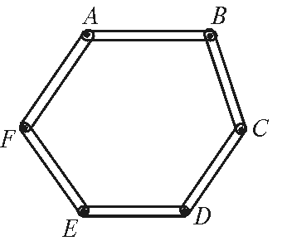
一个六边形钢架ABCDEF.由6条钢管连接而成（如图所示），为使这一钢架稳固，请你用三条钢管连接使它不能活动，你能找出几种方法？
设计意图是让学生思考、探索，进一步理解三角形的稳定性在现实生活中的应用。
（2）、如图，AB=DF，AC=DE，BE=CF，BC与EF相等吗？你能找出一对全等三角形吗？说明你的理由。
A
B
D
C
E
F

设计这两个问题，使作业的设计突出一个层次性，满足不同基础水平的学生需要，使不同的人在数学上得到不同的发展。
四 、板书设计
5．5探索三角形全等的条件（1）
1、只给一个条件或两个条件时，都不能保证两三角形全等。  2、三个内角对应相等的两个三角形不一定全等。  3、三边对应相等的两个三角形相等，简写为“边边边”或“SSS”。  4、三角形具有稳定性。 | 例：  练习： | 方法归纳：  - 画图、剪切、重叠；  - 分类讨论；  - 说明线段的相等、角的相等，可转化为说明三角形的全等。  解题技巧：说明三角形全等是要注意公共边的应用。
这样设计既体现知识，又体现方法，让学生一目了然、有条理地知道本节课学习的内容。
以上我从四个方面汇报了“探索三角形全等的条件”第一课时的构思和设想，不足之处敬请各位批评指正。

